黑鱼吃什么饲料长得快，黑鱼饲料自制方法
黑鱼在中国是一种常见的食用鱼，个体大、生长快、经济价值也很高。想要饲养好黑鱼很简单，自己配制的黑鱼饲料营养丰富，所含的蛋白质成分高。促进黑鱼肝脏的脂肪代谢，以下是养殖多年黑鱼饲料自配方的方法，仅供参考:
黑鱼饲料自配料
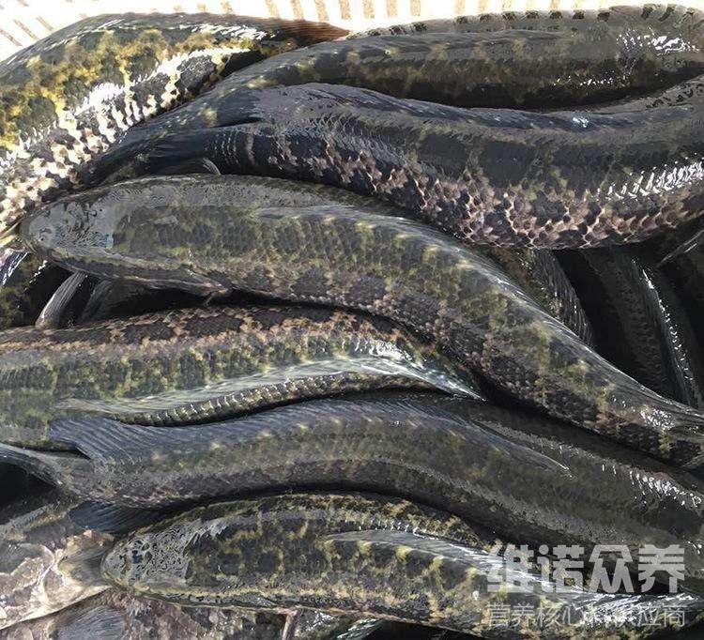
一、黑鱼饲料自配方：
1、鱼粉40%、豆粕22%、酵母5%、棉籽饼10%、小麦粉10%、麸皮10.7%、盐2%、维诺鱼用多维0.1%、维诺霉清多矿0.1%、维诺复合益生菌0.1%。
2、鱼粉48%、淀粉3%、豆饼20%、玉米19.7%、花生粕8%、黏合剂1%，维诺鱼用多维0.1%、维诺霉清多矿0.1%、维诺复合益生菌0.1%。
3、进口鱼粉40%、豆粕15.7%、虾粉10%、肉粉5%、糖蜜酵母7%、鱼油10%、大麦粉10%、磷酸二氢钙2%、维诺鱼用多维0.1%、维诺霉清多矿0.1%、维诺复合益生菌0.1%。
想要养好黑鱼，就要了解它的习性，喂养黑鱼的饲料配方科学又健康，促进黑鱼生长发育，适合性好，降低脂肪在肝脏内的含量，鱼用多维补充多种维生素，抗各种应激，从而，提高黑鱼的抗病能力，含肉率高，快速增加养殖户经济效益。

